北京现代第七代伊兰特×腾讯视频星光大赏项目
广 告 主：北京现代
所属行业：汽车
执行时间：2020.12.07-2021.01.07
参选类别：大事件营销类
营销背景
腾讯视频年终娱乐盛典《星光大赏》12月20日在南京举办，杨幂、吴亦凡、王一博、肖战等100组明星到场，北京现代赞助《星光大赏》，第七代伊兰特成为其明星座驾。嘉宾气运联盟乐团成为第七代伊兰特短代代言人——锋芒挚友。打造第七代伊兰特时尚、潮流、年轻化的形象。
营销目标
借助腾讯视频《星光大赏》平台资源，深化品牌及车型标签，打造产品话题，实现明星-粉丝-第七代伊兰特-价值标签互通互联。
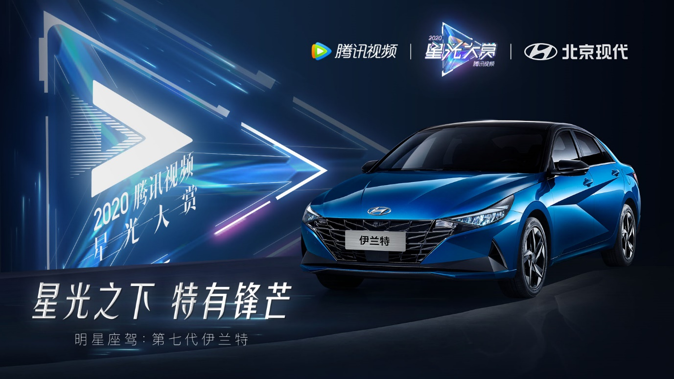
策略与创意
传播策略
艺人+星光大赏资源全方位充分利用，配合多平台，多维扩散，助推活动声量最大化。打造活动赞助+明星短代+硬广曝光+社交扩散 四位一体的整合IP营销。
传播亮点
1、传播前置：积攒声量，全网发酵；部署多轮，互动踩点；炸翻行业，燃爆全网。
2、多样化、年轻化、个性化：明星短代，跨界出圈；花式广告，全面覆盖；多维平台，全面开花。
3、情感式互动：官博互动 敢玩出圈；正向圈粉，收获转化；精准触达受众，外围自发传播；行业内外解读事件。
4、以小获大：借势顶流，频频获得曝光；捆绑热搜，强势霸屏；精准操作，最大化曝光；花式玩法，声量不断。
5、长尾效应：抖音挑战，持续热度。
创新应用
1、顶流平台+顶流明星，借势顶流盛宴强势露出；
2、线上传播+线下活动，全链路打通燃爆全网；
3、花式玩法+多平台扩散，玩转IP跨界出圈；
4、圈粉用户+行业点赞，广赢各界正向口碑。
视频链接1：https://v.qq.com/x/page/w3220ird13p.html
视频链接2：https://v.qq.com/x/page/p3220tadmoa.html
执行过程/媒体表现
预热期：2020.12.09-2020.12.19
巧用短代代言人多轮互动：转发气运联盟新歌制造悬念，官宣气运联盟为第七代伊兰特锋芒挚友，发布创意视频，官宣星光大赏合作赠票，引爆全网粉丝，调动粉丝热情预热星光大赏。
活动期：2020.12.20-2020.12.21
线上蓄力传播+线下权益露出，借势《星光大赏》热搜度，全链路打通前世霸屏。
延续期：2020.12.22-2021.01.07
深化与气运联盟传播合作，逐步释放拍摄花絮内容，进行粉丝福利互动，延续品牌及车型热度。
传播亮点一：传播前置
积攒声量 全网发酵：活动前12天利用气运联盟及星光大赏相关物料提前预热，建立品牌与粉丝的情感关联，使品牌关注度及声量持续发酵，最终燃爆全网。
部署多轮 互动踩点：多轮互动点燃粉丝热情。
炸翻行业 燃爆全网：星光大赏官宣微博收获百万级互动、关注，领先行业，官宣当日微指数飚升，环比增长17,840%。
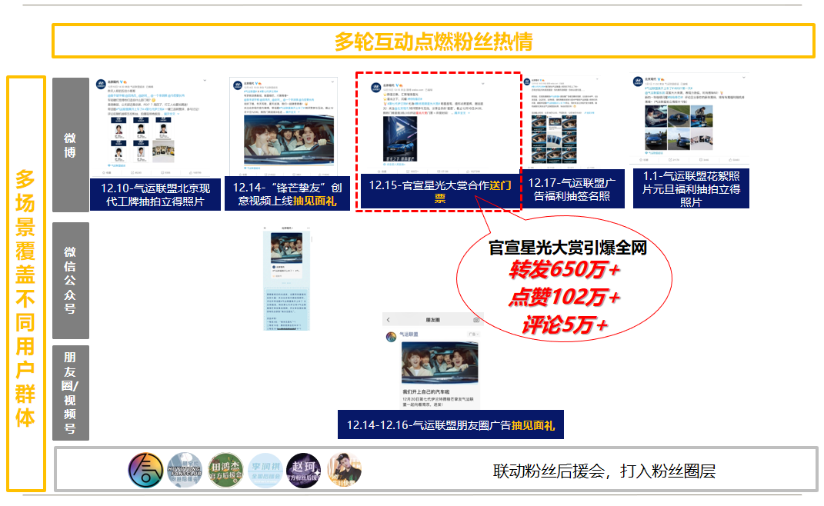
传播亮点二：多样化、年轻化、个性化
明星短代 跨界出圈：选择当下火热的2020年明日之子冠军乐团《气运联盟》，其青春、热血、锋芒调性与第七代伊兰特契合，且当下正乐团最火的契机，借势明星可以为品牌带来更多曝光和流量；将明星短代的个性化创意视频+时尚大片+ID视频等素材充分利用，建立品牌与粉丝的心智关联，赢得年轻粉丝群体的认可，提升品牌好感度。
花式广告 全面覆盖：气运联盟朋友圈广告，创意视频+互动抽奖形式，以多样式广告，全面覆盖伊兰特年轻消费群体APP使用场景，实现规模化曝光。
多维平台 全面开花：多平台全媒体矩阵整合，多场景全面覆盖伊兰特年轻用户群体，实现全网全平台全面曝光。
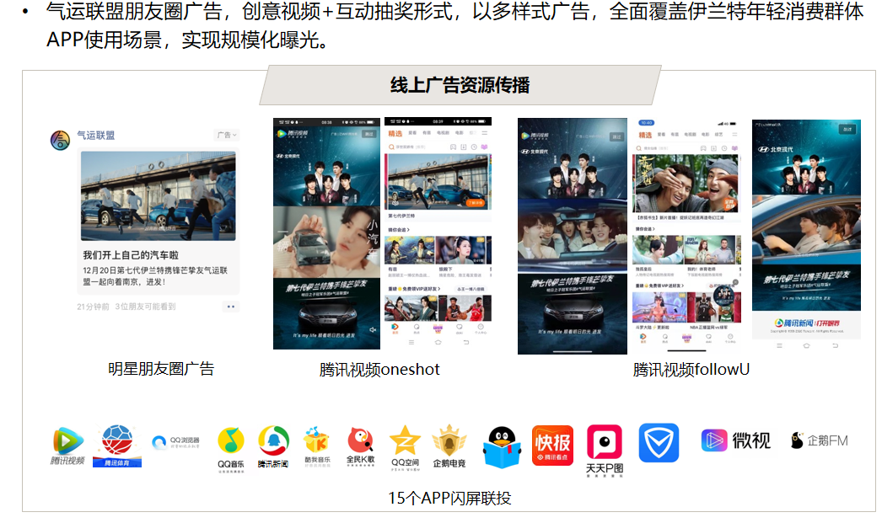
传播亮点三：情感式互动
官博互动 敢玩出圈：“官博君”年轻化、立体化呈现，与合作艺人、媒体紧密互动玩在一起，打造“官博君”时尚、娱乐调性，与粉丝建立了深入的情感联系，跨界出圈。
正向圈粉，收获转化：官宣星光大赏合作后，被部分“黑粉”无差别攻击，适时温暖回应，树立品牌正面形象，圈粉无数。
精准触达受众 外围自发传播：以内容IP的内核种草粉丝，粉丝自主传播 占领伊兰特目标受众触媒平台（豆瓣、B站、知乎等），扩大车型关注度。
行业内外纷纷解读事件 好评一片：官宣事件引发全网关注，以为用户服务的真诚情感回应，引发汽车、营销、娱乐等各界媒体纷纷解读事件，行业内外获一致好评。
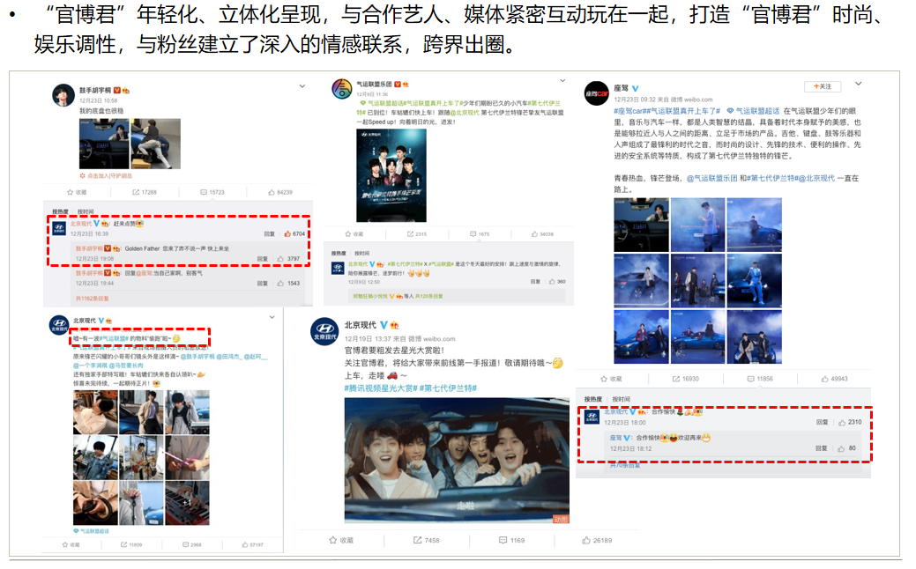
传播亮点四：以小获大
借势顶流，频频获得曝光: 抓准杨幂、肖战、杨洋、迪丽热巴、王一博、吴亦凡等大咖与背板LOGO及展车合影，配合部分星红毯合影、明星接送车、doki专区等权益，多次露出，自有渠道转发，收获大片声量。
捆绑热搜 强势霸屏：线上直播，片头标板、创意中插、主持人口播、片尾鸣谢、锋芒挚友气运联盟获奖等线上资源露出，活动当天《星光大赏》频上热搜，强势霸屏，助力第七代伊兰特捆绑曝光。
精准操作 最大化曝光：充分利用现场拍摄物料，doki专区、每组艺人与展车合影、锋芒挚友舞台一一传播，将传播“小点”最大化呈现，实现最大化曝光。
花式玩法 声量不断：发布气运联盟时尚大片，逐步释放单人花絮，粉丝强势“打榜”，关注度及声量持续增加；结合节日及艺人生日，进行祝福或福利赠送，拉近粉丝距离，增加用户粘性。
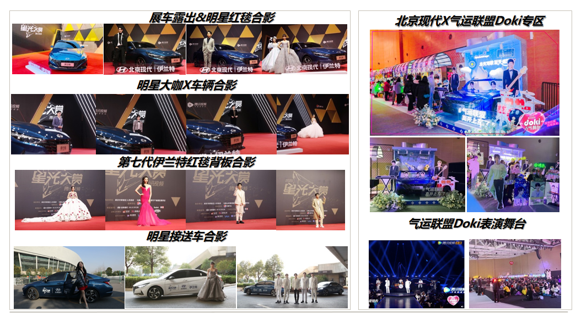
传播亮点五：长尾效应
抖音挑战 持续热度：气运联盟拍摄花絮持续释放，抖音平台同步上线，定制周边刺激粉丝参与互动，由单点式爆发向后时段延展，获得更大的声量和影响。
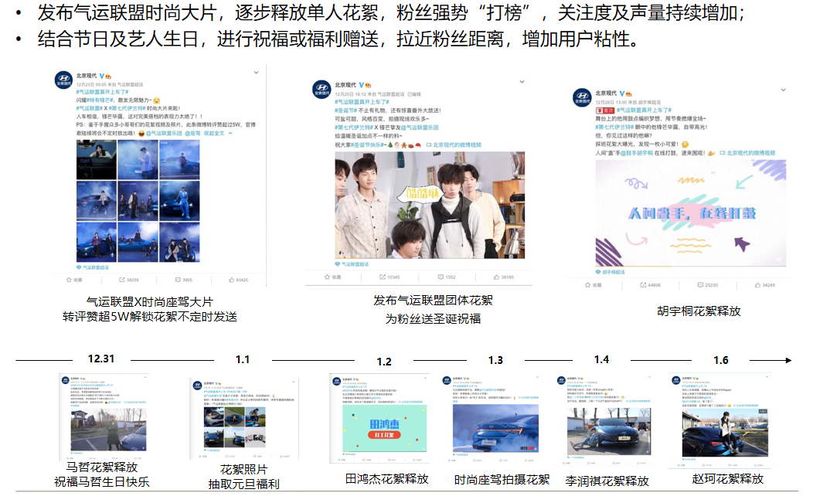
营销效果与市场反馈
大IP，小投入，大传播：搭载TOP1视频媒体腾讯平台+《星光大赏》IP以800万资源撬动25亿+曝光。
短代言，多互动，撬粉丝：借势明日之子冠军气运联盟及星光大赏，最大限度激发粉丝热情，参与度极高，裂变式社交传播，共斩获4200万+互动。
官宣星光大赏微博影响力：单条阅读量1,841万+，转发650万+，点赞102万+。
官宣与星光大赏合作微指数激增：环比增长17840%。

